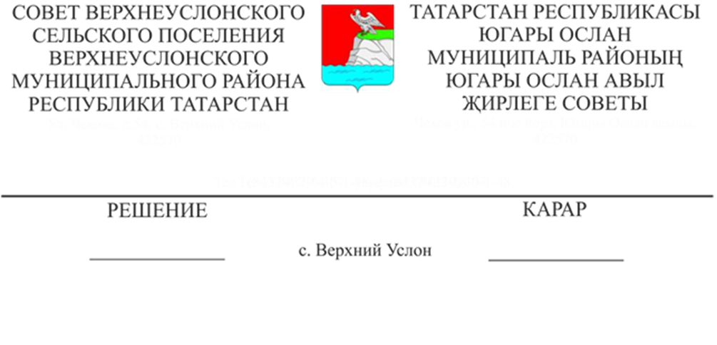
10.09.2018 №44-210

Татарстан Республикасы Югары Ослан муниципаль районы Югары Ослан авыл җирлеге Советының " Татарстан Республикасы Югары Ослан муниципаль районы Югары Ослан авыл җирлеген төзекләндерү кагыйдәләрен раслау турында»гы карары проекты турында

«Россия Федерациясендә җирле үзидарә оештыруның гомуми принциплары турында»2003 елның 6 октябрендәге 131-ФЗ номерлы Федераль закон, Татарстан Республикасы Югары Ослан муниципаль районы Югары Ослан авыл җирлеге Советының «Татарстан Республикасы Югары Ослан муниципаль районы Югары Ослан авыл җирлегендә халык тыңлауларын оештыру һәм үткәрү тәртибе турындагы нигезләмәне раслау хакында» 2017 елның 26 сентябрендәге 31-143 номерлы карары нигезендә, авыл җирлегендә яшәүчеләрнең халык алдында тыңлаулар үткәрү юлы белән проект турында фикер алышуда катнашу хокукларын үтәү максатыннан,
Югары Ослан муниципаль районы
Югары Ослан авыл җирлеге Советы
КАРАР ИТТЕ:
1. Татарстан Республикасы Югары Ослан муниципаль районы Югары Ослан авыл җирлеге Советының «Татарстан Республикасы Югары Ослан муниципаль районы Югары Ослан авыл җирлеген төзекләндерү кагыйдәләрен раслау турында» карары проектын 1 нче кушымта нигезендә кабул итәргә һәм аны гавами тыңлауларга чыгарырга.
2. Расларга:
- Татарстан Республикасы Югары Ослан муниципаль районы Югары Ослан авыл җирлеге Советының «Татарстан Республикасы Югары Ослан муниципаль районы Югары Ослан авыл җирлеген төзекләндерү кагыйдәләрен раслау турында» гы карары проекты буенча гражданнарның тәкъдимнәрен исәпкә алу тәртибен 2 кушымта нигезендә;
- Татарстан Республикасы Югары Ослан муниципаль районы Югары Ослан авыл җирлеге Советының «Татарстан Республикасы Югары Ослан муниципаль районы Югары Ослан авыл җирлеген төзекләндерү кагыйдәләрен раслау турында» гы карары проекты буенча ачык тыңлаулар үткәрү тәртибен 3 нче кушымта нигезендә.
3. Татарстан Республикасы Югары Ослан муниципаль районы Югары Ослан авыл җирлеге Советының «Татарстан Республикасы Югары Ослан муниципаль районы Югары Ослан авыл җирлеген төзекләндерү кагыйдәләрен раслау турында» гы карары проекты буенча халык алдында тыңлауларны 2018 нче елның 16 нчы октябрендә сәгать 10да Югары Ослан авыл җирлеге башкарма комитеты бинасында (Татарстан Республикасы, Югары Ослан районы, Югары Ослан авылы, Чехов урамы, 54 нче йорт) үткәрергә.
4. Югары Ослан муниципаль районы Башкарма комитеты Югары Ослан авыл җирлегендә яшәүчеләрнең тәкъдимнәрен гомумиләштерергә һәм аларны Югары Ослан муниципаль районы Югары Ослан авыл җирлеге Советына карауга кертергә.
5. 2018 елның 15 сентябренә кадәр әлеге карарны Татарстан Республикасы хокукый мәгълүматының рәсми порталында (http://pravo.tatarstan.ru), Югары Ослан муниципаль районының рәсми сайтында Интернет-телекоммуникация челтәрендә (http://verhniy-uslon.tatarstan.ru), Югары Ослан авыл җирлегенең мәгълүмат стендларында урнаштырырга.
6. Әлеге карарның үтәлешен контрольдә тотам.

Совет рәисе,
Югары Ослан муниципаль районы
Югары Ослан авыл җирлеге башлыгы М.Г.Зиатдинов

